**Colégio Liceu II**

**Simulado 4°BIMESTRE**

**Turma: 2° ano**

**Prof. Milton Basto Lira**

**Disciplina: Química**

**01)** O grupo funcional no qual os átomos de carbono e oxigênio formam uma ligação dupla (C=O) é denominado carbonila. Esse grupo está presente nas estruturas de diversos ti­pos de substâncias, denominadas substâncias carboniladas ou compostos carbonilados. Observe as estruturas dos compostos carbonilados a seguir e indique qual deles apre­senta o maior caráter ácido em meio aquoso.

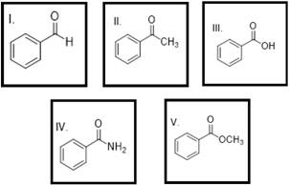

a)     I.

b)     II.

c)      III.

d)     IV.

e)     V.

**02)** Assinale a opção que apresenta o número total de isômeros estruturais de aminas com fórmula molecular C4H11N.

a)     3

b)     4

c)      7

d)     8

e)     9

**03)** Em uma unidade industrial, emprega-se uma mistura líquida formada por solventes orgânicos que apresentam a fórmula molecular C2H6O.

Entre os componentes da mistura, ocorre isomeria plana do seguinte tipo:

a)     cadeia

b)     função

c)      posição

d)     compensação

e)     metameria

**04)** Considere o álcool isopropílico, cuja fórmula estrutural está representada a seguir. Esse composto é empregado em muitos produtos utilizados para a limpeza de equipamentos eletrônicos, como telas de TV, monitores e celulares.

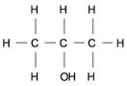

O álcool isopropílico é isômero

a)     da propanona.

b)     do propanal.

c)      do éter metiletílico.

d)     do propano.

e)     da isopropilamina.

**05)** Considere a liotironina, um hormônio produzido pela glândula tireoide, também conhecido como T3.

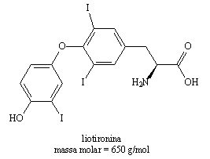

 Dentre as funções orgânicas presentes na molécula de liotironina, encontra-se a função

a)    éster.

b)    amida.

c)    fenol.

d)    aldeído.

e)    cetona.

**06)** Os éteres etoxietano e metoxipropano já foram utilizados como anestésicos, exercendo eficiente ação paralisante sobre o sistema nervoso.

O tipo de isomeria plana presente entre os éteres mencionados é de

a)      cadeia.

b)      tautomeria.

c)      compensação.

d)      função.

e)      posição.

**07)** O geraniol é um líquido amarelado que apresenta um agradável odor de rosas, sendo utilizado na fabricação de fragrâncias e perfumes, de fórmula estrutural:

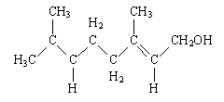

Em relação à cadeia carbônica, pode-se afirmar que é

a)     acíclica, ramificada, saturada, heterogênea.

b)     cíclica, linear, saturada, homogênea.

c)      acíclica, ramificada, insaturada, homogênea.

d)     cíclica, ramificada, insaturada, heterogênea.

e)     acíclica, ramificada, saturada, homogênea.

**08)** As moléculas cis-1,2-dicloroeteno e trans-1,2- dicloroeteno são isômeros espaciais.

Sobre essas moléculas podemos afirmar que

a)     a molécula cis é apolar e a molécula trans é polar.

b)     a molécula cis possui maior temperatura de ebulição.

c)      a molécula cis possui momento dipolar resultante igual a zero.

d)     as duas moléculas possuem apenas ligações covalentes polares.

e)     nenhuma das alternativas.

**09)** A Efedrina é uma droga sintética comumente utilizada como estimulante, auxiliar na concentração mental, descongestionante e inibidor de apetite. A efedrina promove uma modesta perda de peso a curto prazo, especificamente perda de gordura, e é usada por alguns fisiculturistas para reduzir a gordura corporal antes de uma competição. No en­tanto, provoca alguns efeitos colaterais tais como ansiedade, inquietação, nervosismo e taquicardia. A respeito da molécula da Efedrina **mostrada abaixo**, são feitas algumas afirmações. Assinale a alternativa que apresenta a afirmativa **CORRETA**.

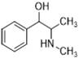

a)     A estrutura da efedrina apresenta as funções orgânicas éter e amina, e contém apenas um carbono quiral.

b)     A estrutura da efedrina apresenta as funções orgânicas álcool e amida, e contém dois carbonos quirais.

c)      A estrutura da efedrina apresenta as funções orgânicas fenol e amida, e contém apenas um carbono quiral.

d)     A estrutura da efedrina apresenta as funções orgânicas álcool e amina, e contém dois carbonos quirais.

e)     A estrutura da efedrina apresenta uma amina primária e não contém carbono quiral.

**10)** Na reação representada por

,

X pode ser substituído por

a)     but-2-ino.

b)     ciclobutano.

c)     but-1-eno.

d)     butano.

e)     pentano.